ЗОНАЛЬНЫЙ ЭТАП ЭТНФЕСТИВАЛЯ
«Наше достояние – национальная семья»
По инициативе Союза женщин Самарской области проводится областная акция «Наше достояние – национальная семья».
14 июня состоялся зональный этап этнофестиваля на базе села Алькино Похвистневского района. Приняли участие представители муниципальных районов Похвистневский, Клявлинский, Камышлинский, Исаклинский, Челно-Вершинский и г.Похвистнево.
Наш район представляла семья Немовых (с.Новое Ганькино): это сестры, их дети и внучки:
Ромаданова Вера Владимировна (руководитель группы), Чернова Людмила Владимировна, Семёнова Валентина Владимировна, Махмуткина Надежда Владимировна и Сульдимирова Ольга Анатольевна, Махмуткина Анастасия Николаевна. С большим интересом изучают культуру своей семьи дети и внуки этой большой, дружной и талантливой семьи.
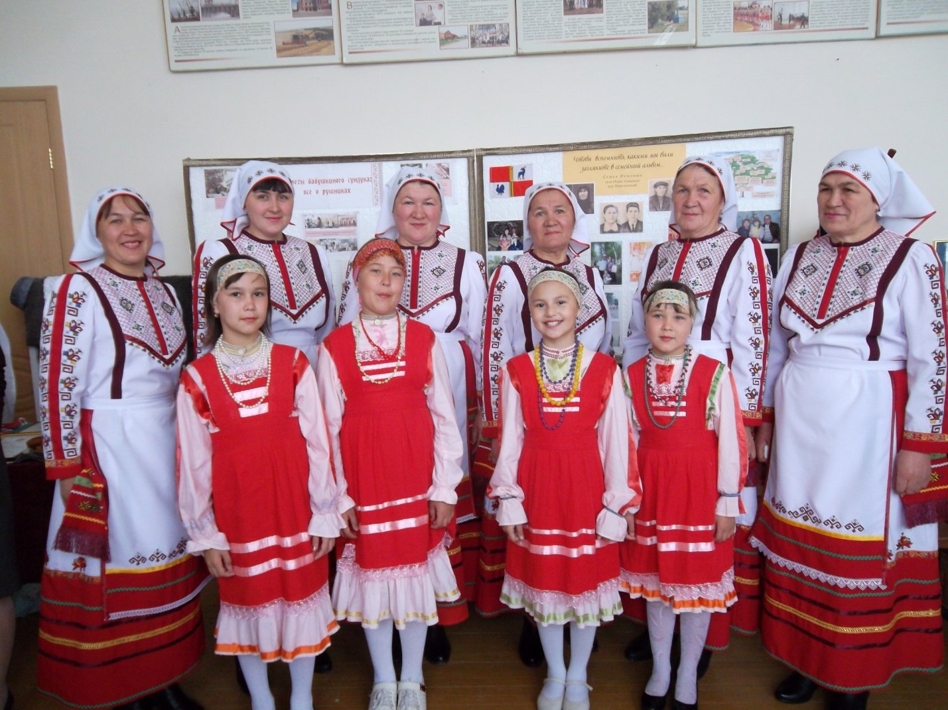
К выставке, представленной согласно Положению, и к семье был большой интерес и участников других районов и гостей мероприятия.

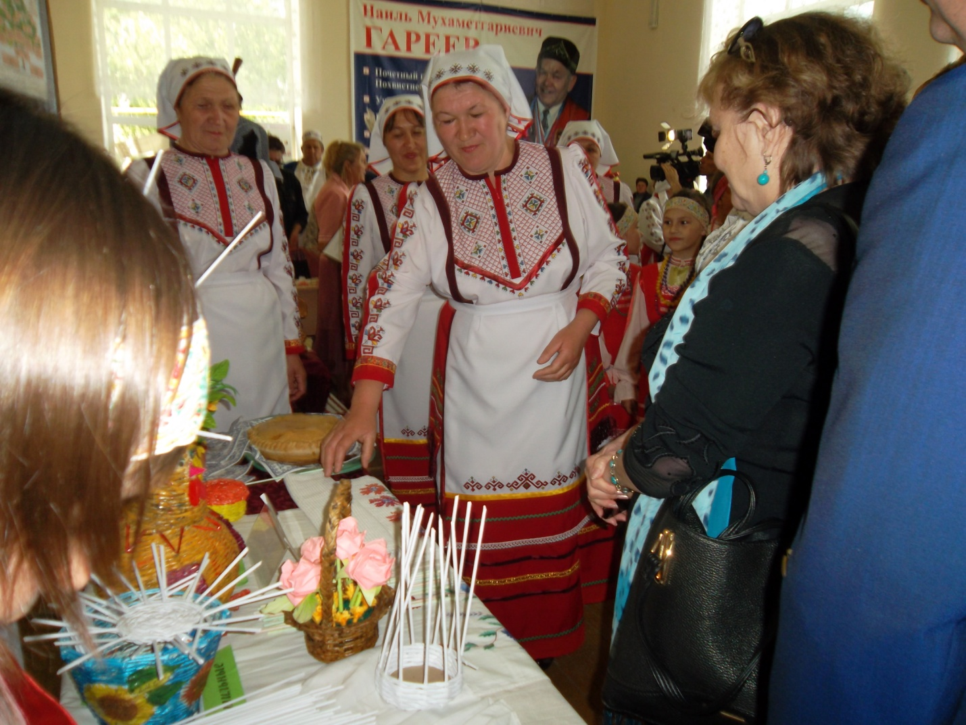
Каждая семья представляла историческую справку, описание семейных традиций, выставку предметов декоративно-прикладного творчества, национального костюма, блюда национальной кухни и т.д.
Выступления прошли по 5 номинациям. Семья достойно представила национальную культуру чувашского народа и свой район. Спасибо за любовь к своей культуре, к своему краю.
